**3.1) Quadratische Funktionen**

Wie sieht der Graph einer quadratischen Funktion y = x² aus und was würde ein Vorfaktor a der Form y = ax² verändern?

1) y = x²

|  |  |  |  |  |  |  |  |  |  |
| --- | --- | --- | --- | --- | --- | --- | --- | --- | --- |
| x | -2 | -1,5 | -1 | -0,5 | 0 | 0,5 | 1 | 1,5 | 2 |
| y |  |  |  |  |  |  |  |  |  |

2) y = 0,5x² und y = 2x²

|  |  |  |  |  |  |  |  |  |  |
| --- | --- | --- | --- | --- | --- | --- | --- | --- | --- |
| x | -2 | -1,5 | -1 | -0,5 | 0 | 0,5 | 1 | 1,5 | 2 |
| y=0,5x² |  |  |  |  |  |  |  |  |  |
| y=2x² |  |  |  |  |  |  |  |  |  |

3) y = -x²

|  |  |  |  |  |  |  |  |  |  |
| --- | --- | --- | --- | --- | --- | --- | --- | --- | --- |
| x |  |  |  |  |  |  |  |  |  |
| y = -x² |  |  |  |  |  |  |  |  |  |

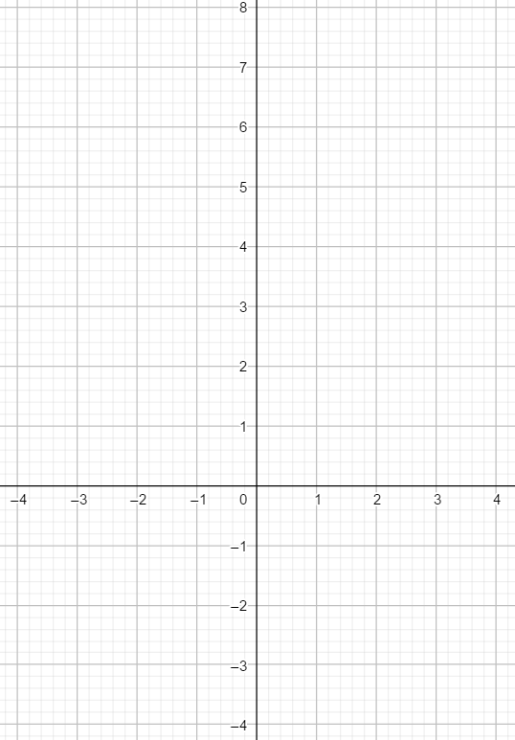 y = x² nennt man eine Normalparabel.

a < 1 (aber positiv):

Flanken der Parabel verlaufen ………………

a > 1 (positiv):

Flanken der Parabel verlaufen ………………

Ist a negativ, so ist die Parabel nach

………………………………………….

Alle Parabeln sind ………………….. zur y-Achse.

Der Scheitel S ist bei ……………. .

Wie sehen Parabeln der Form y = x² + a oder y = (x - b)² aus?

4) y = x² + 1 und y = x² - 2

|  |  |  |  |  |  |  |  |  |  |
| --- | --- | --- | --- | --- | --- | --- | --- | --- | --- |
| x |  |  |  |  |  |  |  |  |  |
| y=x²+1 |  |  |  |  |  |  |  |  |  |
| y=x²-2 |  |  |  |  |  |  |  |  |  |

5) y = (x+2)² und y = (x-1)²

|  |  |  |  |  |  |  |  |  |  |
| --- | --- | --- | --- | --- | --- | --- | --- | --- | --- |
| x |  |  |  |  |  |  |  |  |  |
| y=(x+2)² |  |  |  |  |  |  |  |  |  |
| y=(x-1)² |  |  |  |  |  |  |  |  |  |

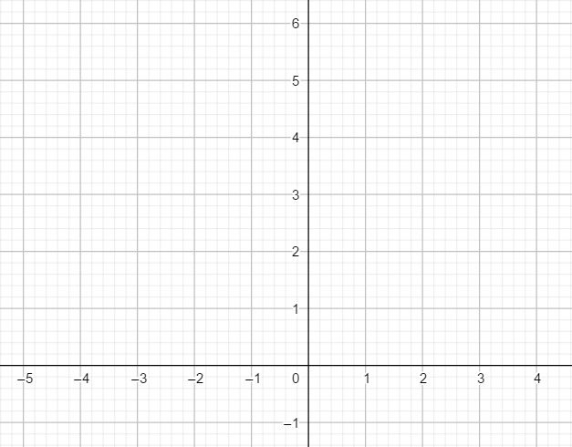Bei y = (x-b)² wird der Scheitel um b nach ……………… verschoben.

S( | )

Bei y = x² +a wird der Scheitel um a nach ……………… verschoben.

S( | )

Scheitelform y = (x – b)² + a

S( | )

**Aufgaben:**

1) Zeichne mit möglichst wenig Aufwand die Parabeln y = -2x² und y = 0,25x².

2) Wo befindet sich der Scheitel der Parabeln y = (x-2)² , y = (x+3)² - 1?

3) Wo sitzt der Scheitelpunkt bei y = x² + 2x +4?